CloudSatとCALIPSOの複合利用データを用いた中国南東部と東シナ海における霧・下層雲に関する研究［Characteristics of low-cloud and fog over the East China Sea and the Southeastern China using CloudSat and CALIPSO merged data］

東京大学大学院 理学系研究科 地球惑星科学専攻
大気海洋研究所 気候システム研究系
佐藤正樹研究室 修士課程二年 永嶋 健

１. はじめに
下層雲（本研究では層雲、層積雲、霧を下層雲と定義した）は高いアルベドを持つため、その発生頻度や雲量の僅かな変化が、地球大気の放射収支に大きな影響力をもたらすことが知られている（Manabe and Wetherald 1967）。このため、下層雲の重要性は注目され、広く研究されている。しかし、下層雲の振る舞いには未だ解明されていないことが多く、気候モデルによる再現も難しい場所とされている。このため、様々な地域での固有な気象条件を考慮した下層雲の振る舞いを、気候モデルや観測により詳細に解析することは、重要な課題であると考えられる。
冬期の中国南東部（本研究では北緯20度から30度、東経105度から120度と定義した）は、全球規模での他の地域と比較してみても、下層雲量が多く、負の放射強制力が強いため、地球の放射収支に大きな影響力をもたらす重要な地域の一つとして注目された（Kelin and Hartmann 1993）。しかし、中国南東部の下層雲に関する研究は、地上観測データや気候モデル、可視・赤外からの衛星観測データを用いた研究は行われているものの、レーダーやライダーによるデータを用いた研究結果は少ない。このため本研究では、人工衛星搭載のレーダー（CloudSat）とライダー（CALIPSO）による最新のデータ（九大雲マスクデータ）を用い、中国南東部における下層雲の研究を行った。
また、本研究では下層雲に霧を含んでいるため、中国南東部に隣接し、霧の発生頻度が多いことで知られている東シナ海（本研究では北緯25度から40度、東経120度から130度と定義した）についても対象領域に含めた。
２. 使用データと解析手法
本研究ではCloudSatとCALIPSOの複合利用データ（九大雲マスクデータ）、地上観測データ（EECRA）、客観解析データ(ERA-interim)を用いて解析を行った。九大雲マスクデータ、地上観測データは2.5度×2.5度の空間解像度に設定し、客観解析データは1.5度×1.5度の空間解像度のデータを用い解析した。九大雲マスクデータはHagihara et al., 2010に従ってリトリーブされたCloudSatとCALIPSOによる最新の雲マスクデータで、下層雲の検出精度が良いことが特徴である（Hagihara et al., 2010）。解析期間は九大雲マスクデータが2008年の1年間、地上観測データは2006年から2008年の3年間、客観解析データは2008年のデータを使用した。
３. 解析結果
まず、九大雲マスクデータを用いた全球における下層雲・霧の発生頻度の検証を行った。この結果、九大雲マスクデータは下層雲・霧をよく捉えていた。これを踏まえ、本研究の対象地域の解析を行った。
中国南東部と東シナ海における九大雲マスクデータと地上観測データでの空間分布の比較を行った。この結果、空間分布は類似しており、冬期の中国南東部では発生頻度が多く、特に中国南東部の沿岸に沿って発生頻度が多かった。しかし、地上観測データと比較をすると、九大雲マスクデータは年間を通じて発生頻度が少なかった。また、これと同様に霧についても比較した。この結果、東シナ海において霧が発生しやすいことと言われている4月から7月で九大雲マスクデータと地上観測データとで同様な分布を観測できた。しかし、地上観測データと比較をすると、九大雲マスクデータは年間を通じて発生頻度が少なかった。特に、陸域において、九大雲マスクデータでの発生頻度が少なかった。
下層雲の発生頻度と相関があると言われている下層の大気安定度（LTS：Lower-tropospheric Stability）との関係を調べた。この結果、中国南東部において冬期と冬期を除いた時期とで異なる関係性が見られたた。このため、客観解析データを用いた解析を行った。この結果、冬期の中国南東部では、前線が頻繁に発生し、これに伴った逆転層が頻繁に形成されていることがわかった。
九大雲マスクデータから得られた鉛直断面図（図１）を用いて雲の鉛直分布を解析したところ、冬期の中国南東部では下層に南北に渡る層状雲が頻繁に見られた。
４. 考察
九大雲マスクデータと地上観測による下層雲の発生頻度の違いは、上空からの観測と地上からの観測といった観測手法の違いに加え、鉛直構造の解析の結果から、冬期の中国南東部に生じる逆転層の高さが高く、想定していた高度よりも高い雲が多かったことがわかったため、本研究での下層雲の定義から外れてしまい、発生頻度が過小評価されてしまったことが原因の一つだと考えられる。
LTSが中国南東部において冬期と冬期を除いた時期とで異なる関係性が見られたのは、冬期においてはシベリアから張り出した寒気を伴った高気圧と、中国南東部の南の海上での暖かく湿った大気が中国南東部上で衝突する。このため、中国南東部上で前線が形成され、これに伴って逆転層が頻繁に発生するため、LTSが冬期と冬期を除いた時期とで、別の関係性を持ったことが原因であると考えられる。
５. まとめ
九大雲マスクデータを用いた下層雲の解析を行った。空間分布や鉛直構造による解析の結果、九大雲マスクデータは海域だけでなく、陸域での下層雲の研究にも有効に使用できることがわかった。
九大雲マスクデータによる解析の結果、中国南東部での下層雲の空間分布及び、鉛直構造がわかった。
冬期の中国南東部では逆転層を伴った前線が頻繁に発生していることにより、下層雲の発生頻度が多いと考えられる。
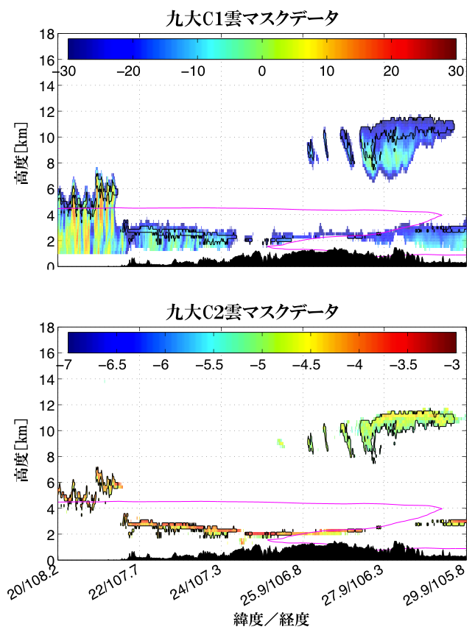
図１ 上図は九大C1雲マスクデータ、下図は九大C2雲マスクデータによる2008年1月24日の0618UTCにおける中国南東部での雲の鉛直断面図。色が付いている領域が雲を表している。両図のどちらかで雲と判断された領域を雲としたもの（C1 or C2）が、本研究の中心として使用した九大C4雲マスクデータ。ピンクの線は273[K]を表している。

